- Rút gọn A và chứng tỏ A = 4x²  4x +1 .
- Tính giá trị của đa thức A tại x = 4, 5 .
- Thực hiện phép chia đa thức A cho đa thức B , tìm thương Q và phần dư R .
- Tìm các giá trị nguyên của x để giá trị của đa thức A chia hết cho giá trị của đa thức B . Bài 2. (1,5 điểm). Phân tích các đa thức sau thành nhân tử.

  - A = 3x³ y  6 x ² y + 3xy
b) B = x²  y ² + 4 x  4 y
c) C = 3x² + 7x  6

Bài 3. (1,5 điểm). Tìm x trong mỗi trường hợp sau
a) 2x 1 4x² + 2x + 1  8x x²  2 = 7
b) x² ( x  2022)  x + 2022 = 0
Bài 4. ( 0,5 điểm) (học sinh không cần vẽ lại hình vào bài làm)
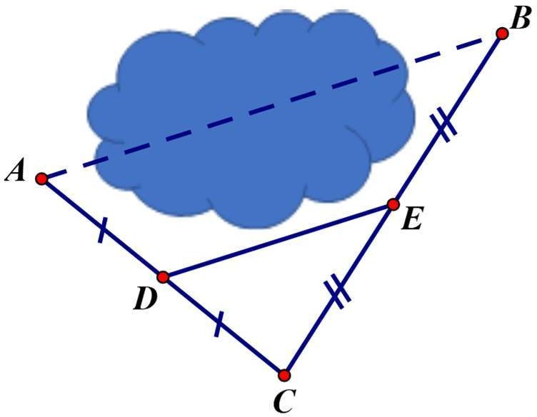
Giữa hai địa điểm A và B có một chướng ngại vật, không thể đo trực tiếp được. Để đo khoảng cách giữa hai địa điểm A và B ,
người ta lấy thêm các điểm C , D, E như
trên hình vẽ và đo đoạn thẳng DE . Hỏi khoảng cách giữa A và B là bao nhiêu
mét, biết DE = 27m .

Bài 5. (3,5 điểm) (học sinh không cần ghi giả thiết, kết luận)
Cho ABC vuông tại A . Gọi M là trung điểm của BC .
- Giả sử AB = 3cm; AC = 4cm . Hãy tính độ dài AM .
- Lấy điểm D đối xứng với A qua M . Chứng minh tứ giác ABDC là hình chữ nhật.
- Lấy điểm E đối xứng với A qua C . Gọi O là trung điểm của CD . Chứng minh B
đối xứng với E qua O .
- Gọi F là hình chiếu của C trên DE . Lấy. Gọi I là trung điểm CF . Chứng minh
DI vuông góc với AF .
Bài 6. (0,5 điểm). Tìm giá trị nhỏ nhất của biểu thức M = x² + 3y²  4x  8 y + 2xy + 2028

- Rút gọn A và chứng tỏ A = 4x² + 4x + 1 .
- Tính giá trị của đa thức A tại x = 5, 5 .
- Thực hiện phép chia đa thức A cho đa thức B , tìm thương Q và phần dư R .
- Tìm các giá trị nguyên của x để giá trị của đa thức A chia hết cho giá trị của đa thức B . Bài 2. (1,5 điểm). Phân tích các đa thức sau thành nhân tử.

- A = 2 xy ³  4xy ² + 2 xy
b) B = x²  y ² + 3x  3 y
c) C = 2 x² + 3x  9

Bài 3. (1,5 điểm). Tìm x trong mỗi trường hợp sau.
a) 2x +1 4x²  2x +1  8x x² + 2 = 5
b) x ² ( x + 2022)  x  2022 = 0
Bài 4. ( 0,5 điểm) (học sinh không cần vẽ lại hình vào bài làm)
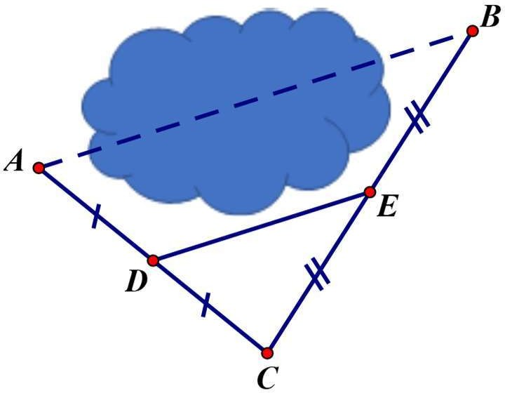
Giữa hai địa điểm A và B có một chướng ngại vật, không thể đo trực tiếp được. Để đo khoảng cách giữa hai địa điểm A và B ,
người ta lấy thêm các điểm C , D, E như trên
hình vẽ và đo đoạn thẳng DE . Hỏi khoảng cách giữa A và B là bao nhiêu mét, biết DE = 23m .
Bài 5. (3,5 điểm) (học sinh không cần ghi giả thiết, kết luận)

Cho ABC
  - Giả sử
vuông tại A . Gọi I là trung điểm của BC .
AB = 6cm; AC = 8cm . Hãy tính độ dài AI .

  - Lấy điểm D đối xứng với A qua I . Chứng minh tứ giác ABDC là hình chữ nhật.
  - Lấy điểm E đối xứng với C qua A . Gọi O là trung điểm của AB . Chứng minh D
đối xứng với E qua O .
  - Gọi F là hình chiếu của A trên BE . Lấy. Gọi M là trung điểm AF . Chứng minh
BM vuông góc với CF .
Bài 6. (0,5 điểm). Tìm giá trị nhỏ nhất của biểu thức M = 3x² + y²  8x  4 y + 2xy + 2028 .

